Brasília, 24 junho de 2025

Prezado(a) Lucas dos Santos Vasco Mendonça,

Gostaria de felicitá-lo(a) pela sua aprovação na disciplina Trabalho de Conclusão de Curso em CCO e informá-lo(a) que a versão final do seu trabalho com as correções sugeridas pela banca examinadora deverá ser entregue até às 20h do dia 03 de julho de 2025.

Deverão ser entregues os seguintes itens:

  - Artigo em formato PDF;
  - Banner em formato PDF;
  - Documento assinado pelo orientador manifestando a aprovação da versão final do documento;
  - Carta de autorização para publicação eletrônica assinada pelo aluno.

O lançamento da menção final no sistema de gerenciamento acadêmico está condicionado à entrega dos itens acima.

Bom trabalho.

Atenciosamente,
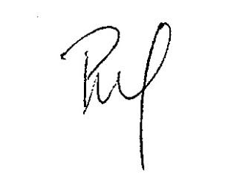
Profª Patrícia Moscariello
Coordenadora do Curso
Engenharia/IESB
Fone: (61) 3445-4574

